Flag og faner
Værdier og symboler
I år fejrer vi det danske flags 800 års fødselsdag. I dette projekt bruges flagenes symbolske værdi til at få eleverne til at blive klogere på egne og andres værdier.

Hvilke værdier betyder noget for os? Og hvad forstår vi egentlig ved begrebet ”værdi”? Hvor kommer vores værdier fra? I dette projekt arbejder eleverne med værdier og symboler og med eksempler på, hvor vi henter vores fælles værdier fra. Arbejdet med værdier tager afsæt i forskellige værdiladede tekster som f.eks. uddrag af Grundloven, dele af menneskerettighedserklæringen og tekster fra det gamle og nye testamente.

Elevernes egne værdier
Desuden kommer eleverne til at arbejde med de værdier, der har særlig betydning for dem selv.
Det sker med udgangspunkt i arbejdet med de symboler, eleverne finder i forskellige flag, og de værdier, der knytter sig hertil. I projektet indgår også historiske fortællinger, hvor flag og faners betydning belyses.

Kreativt produkt og udstilling
Elevernes arbejde med værdier og symboler får et meget synligt produkt, idet der afvikles et kreativt undervisningsforløb i samarbejde med håndværk og design, hvor eleverne fremstiller flag og faner, der efterfølgende udstilles i en lokal kulturinstitution fx et museum, et bibliotek eller en kirke.
Projektet taler direkte ind i tankerne om innovation og entreprenørskab, der skal indgå i alle fag, ligesom idéen om ”Åben Skole” udnyttes naturligt her.

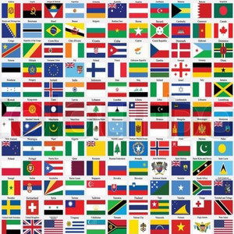

FAKTA
Klassetrin: 2.- 5. klasse
Fag: Kristendom, dansk, historie
Periode: April- maj
Antal lektioner: 10-12 lektioner
Tilmelding: Via www.skks.dk
Materialet indeholder:
• Lærervejledning
• Klassesæt af elevhæftet
• Projektets hjemmeside med opgaver, link og ressourcer

